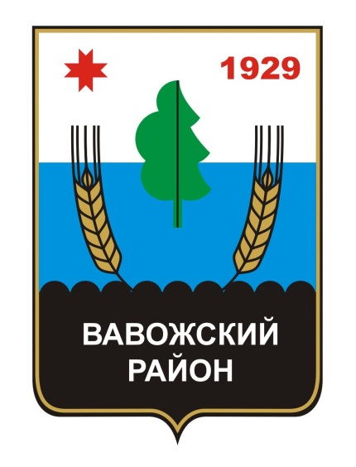

12+
МУНИЦИПАЛЬНОЕ ОБРАЗОВАНИЕ
«ВАВОЖСКИЙ РАЙОН»

СОБРАНИЕ
МУНИЦИПАЛЬНЫХ ПРАВОВЫХ АКТОВ муниципального образования
«Муниципальный округ
Вавожский район
Удмуртской Республики»

№ 1 (306)

20 февраля 2026 года

ОФИЦИАЛЬНОЕ ИЗДАНИЕ

№ 1 (306)
20 февраля 2026 года

год издания 18-ый
СОБРАНИЕ
МУНИЦИПАЛЬНЫХ ПРАВОВЫХ АКТОВ
муниципального образования
«Муниципальный округ
Вавожский район Удмуртской Республики»

П Е Р И О Д И Ч Е С К О Е И З Д А Н И Е

«Собрание муниципальных правовых актов муниципального образования «Муниципальный округ Вавожский район Удмуртской Республики»» издается в соответствии с решением районного Совета депутатов муниципального образования «Вавожский район» от 28 апреля 2007 года №73 «Об утверждении Устава средства массовой информации «Собрание муниципальных правовых актов муниципального образования «Вавожский район» (с изменениями, внесенными решениями от 26.11.2010 №333, от 30.03.2012 №21, от 11.09.2015 №225, от 22.04.2016 №264, от 28.04.2017 №53, от 25.10.2018 №140, от 25.04.2019 №165, от 11.07.2020 №247, от 30.09.2021 №13).

Состоит из трех разделов:
- в первом разделе публикуются решения Вавожского районного Совета депутатов;
- во втором разделе публикуются постановления и распоряжения Администрации Вавожского района и иные акты органов местного самоуправления;
- в третьем разделе публикуются официальные сообщения и материалы.

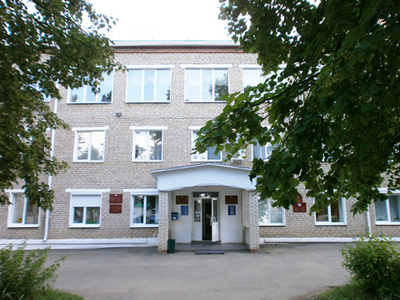

СОДЕРЖАНИЕ

РАЗДЕЛ ВТОРОЙ

- Постановление Администрации муниципального образования «Муниципальный округ Вавожский район Удмуртской Республики» от 20.02.2026 №99 «Об утверждении Порядка обращения родителей (законных представителей) обучающихся по образовательным программам основного общего образования, образовательным программам среднего общего образования в образовательных организациях, расположенных на территории Удмуртской Республики, за предоставлением дополнительной меры социальной поддержки в части предоставления бесплатного горячего питания».

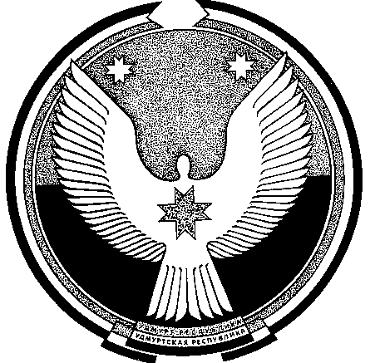
АДМИНИСТРАЦИЯ «Удмурт Элькунысь
муниципального образования Вавож ёрос муниципал округ»
«Муниципальный округ муниципал кылдытэтлэн
Вавожский район АДМИНИСТРАЦИЕЗ
Удмуртской Республики»
Интернациональная ул., д..45а, с.Вавож, Интернациональной ур., 45а юрт, Вавож черкогурт,
Удмуртская Республика, 427310 Вавож ёрос, Удмурт Элькун, 427310
Тел./факс (34155) 21484 Тел. /факс (34155)21484
Е-mail: mail@vav.udmr.ru Е-mail: mail@vav.udmr.ru

ПОСТАНОВЛЕНИЕ
20.02.2026 года с. Вавож № 99

Об утверждении Порядка
обращения родителей (законных представителей) обучающихся
по образовательным программам основного общего образования, образовательным программам среднего общего образования
в образовательных организациях, расположенных на территории Удмуртской Республики, за предоставлением дополнительной меры социальной поддержки в части предоставления бесплатного горячего питания

В соответствии с Указом Главы Удмуртской Республики от 23 сентября 2024 года № 260 «О дополнительной мере социальной поддержки семей граждан Российской Федерации, принимающих участие в специальной военной операции, в части обеспечения бесплатным горячим питанием обучающихся в период их обучения по образовательным программам основного общего образования, образовательным программам среднего общего образования», приказом Министерства образования и науки Удмуртской Республики от 13 февраля 2026 года № 199 «Об утверждении Типового порядка обращения родителей (законных представителей) обучающихся по образовательным программам основного общего образования, образовательным программам среднего общего образования в образовательных организациях, расположенных на территории Удмуртской Республики, за предоставлением дополнительной меры социальной поддержки в части предоставления бесплатного горячего питания», в целях социальной поддержки семей граждан Российской Федерации, принимающих участие в специальной военной операции, руководствуясь Уставом муниципального образования «Муниципальный округ Вавожский район Удмуртской Республики», Администрация муниципального образования «Муниципальный округ Вавожский район Удмуртской Республики» постановляет:

1. Утвердить Порядок обращения родителей (законных представителей) обучающихся по образовательным программам основного общего образования, образовательным программам среднего общего образования в образовательных организациях, расположенных на территории Удмуртской Республики, за предоставлением дополнительной меры социальной поддержки в части предоставления бесплатного горячего питания (прилагается).
2. Признать утратившим силу постановление Администрации Вавожского района от 1 октября 2025 года № 596 «Об утверждении Типового порядка обращения родителей (законных представителей) обучающихся по образовательным программам основного общего образования, образовательным программам среднего общего образования в образовательных организациях, расположенных на территории Удмуртской Республики, в случае гибели (смерти) одного из родителей (законных представителей), призванных на военную службу по мобилизации в Вооруженные Силы Российской Федерации в соответствии с Указом Президента Российской Федерации от 21 сентября 2022 года № 647 «Об объявлении частичной мобилизации в Российской Федерации» или проходивших военную службу по контракту, заключенному в соответствии с пунктом 7 статьи 38 Федерального закона от 28 марта 1998 года № 53-Ф3 «О воинской обязанности и военной службе», либо заключивших контракт о добровольном содействии в выполнении задач, возложенных на Вооруженные Силы Российской Федерации или войска национальной гвардии Российской Федерации, либо заключивших контракт (имевших иные правоотношения) с организациями, содействующими выполнению задач, возложенных на Вооруженные Силы Российской Федерации, в ходе специальной военной операции, за предоставлением дополнительной меры социальной поддержки в части предоставления бесплатного горячего питания».
3. Настоящее постановление вступает в силу после его официального опубликования и распространяет свое действие на правоотношения, возникшие с 1 января 2026 года.
4. Контроль за исполнением настоящего постановления возложить на заместителя главы Администрации Вавожского района по социальным вопросам Воронцову Т.А.

Глава муниципального образования
«Муниципальный округ Вавожский район
Удмуртской Республики» С.В. Зорин

СОСТАВ
РЕДАКЦИОННОГО СОВЕТА СРЕДСТВА МАССОВОЙ ИНФОРМАЦИИ
«СОБРАНИЕ МУНИЦИПАЛЬНЫХ ПРАВОВЫХ АКТОВ
муниципального образования «Муниципальный округ
Вавожский район Удмуртской Республики»

Шишкин А.А. – Председатель Совета депутатов муниципального образования
«Муниципальный округ Вавожский район Удмуртской
Республики»;
руководитель редакционного Совета.

Карпова А.М.– ведущий документовед отдела
информационного сопровождения;
ответственный секретарь редакционного совета.

Куклина С.В.– главный специалист-эксперт Вавожского районного Совета
депутатов

Редькин Э.В. – начальник отдела информационного сопровождения

Учредитель: Совет депутатов
муниципального образования «Муниципальный округ Вавожский район Удмуртской Республики»

Адрес редакции: 427310, УР,
Вавожский район, с.Вавож, ул.Интернациональная, д.45а
т. (34155) 2-12-05; факс (34155) 2-16-40
E-mail: adminmo@udm.net
За справками по вопросам подписки и распространения обращаться
по телефону (34155) 2-16-40. Распространяется бесплатно.
12+ (информационная продукция для детей, достигших возраста двенадцати лет)

Подписано в печать 06.12.2024
Формат А4, бумага для офисной техники
14 с. Тираж 100 экз.

Официальная электронная версия СМИ
«Собрание муниципальных правовых актов муниципального образования
«Муниципальный округ Вавожский район Удмуртской Республики»
выпускается
Вавожским районным Советом депутатов т. (34155) 2-16-40

